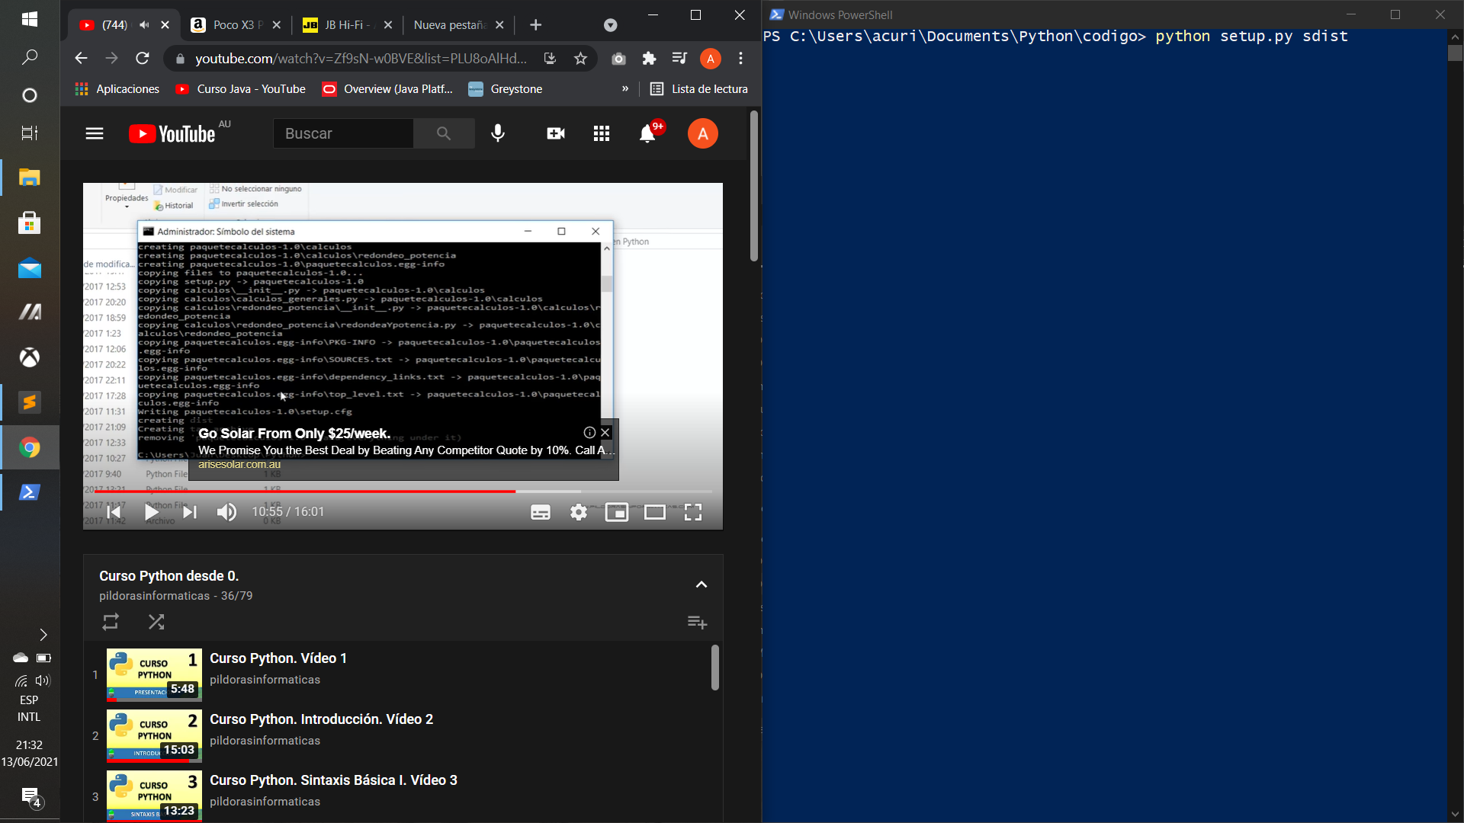

Con shift y click izquierdo seleccionando el archivo setup se abre la ventana azul, esto se hace para configurar un paquete distribuido en Python

no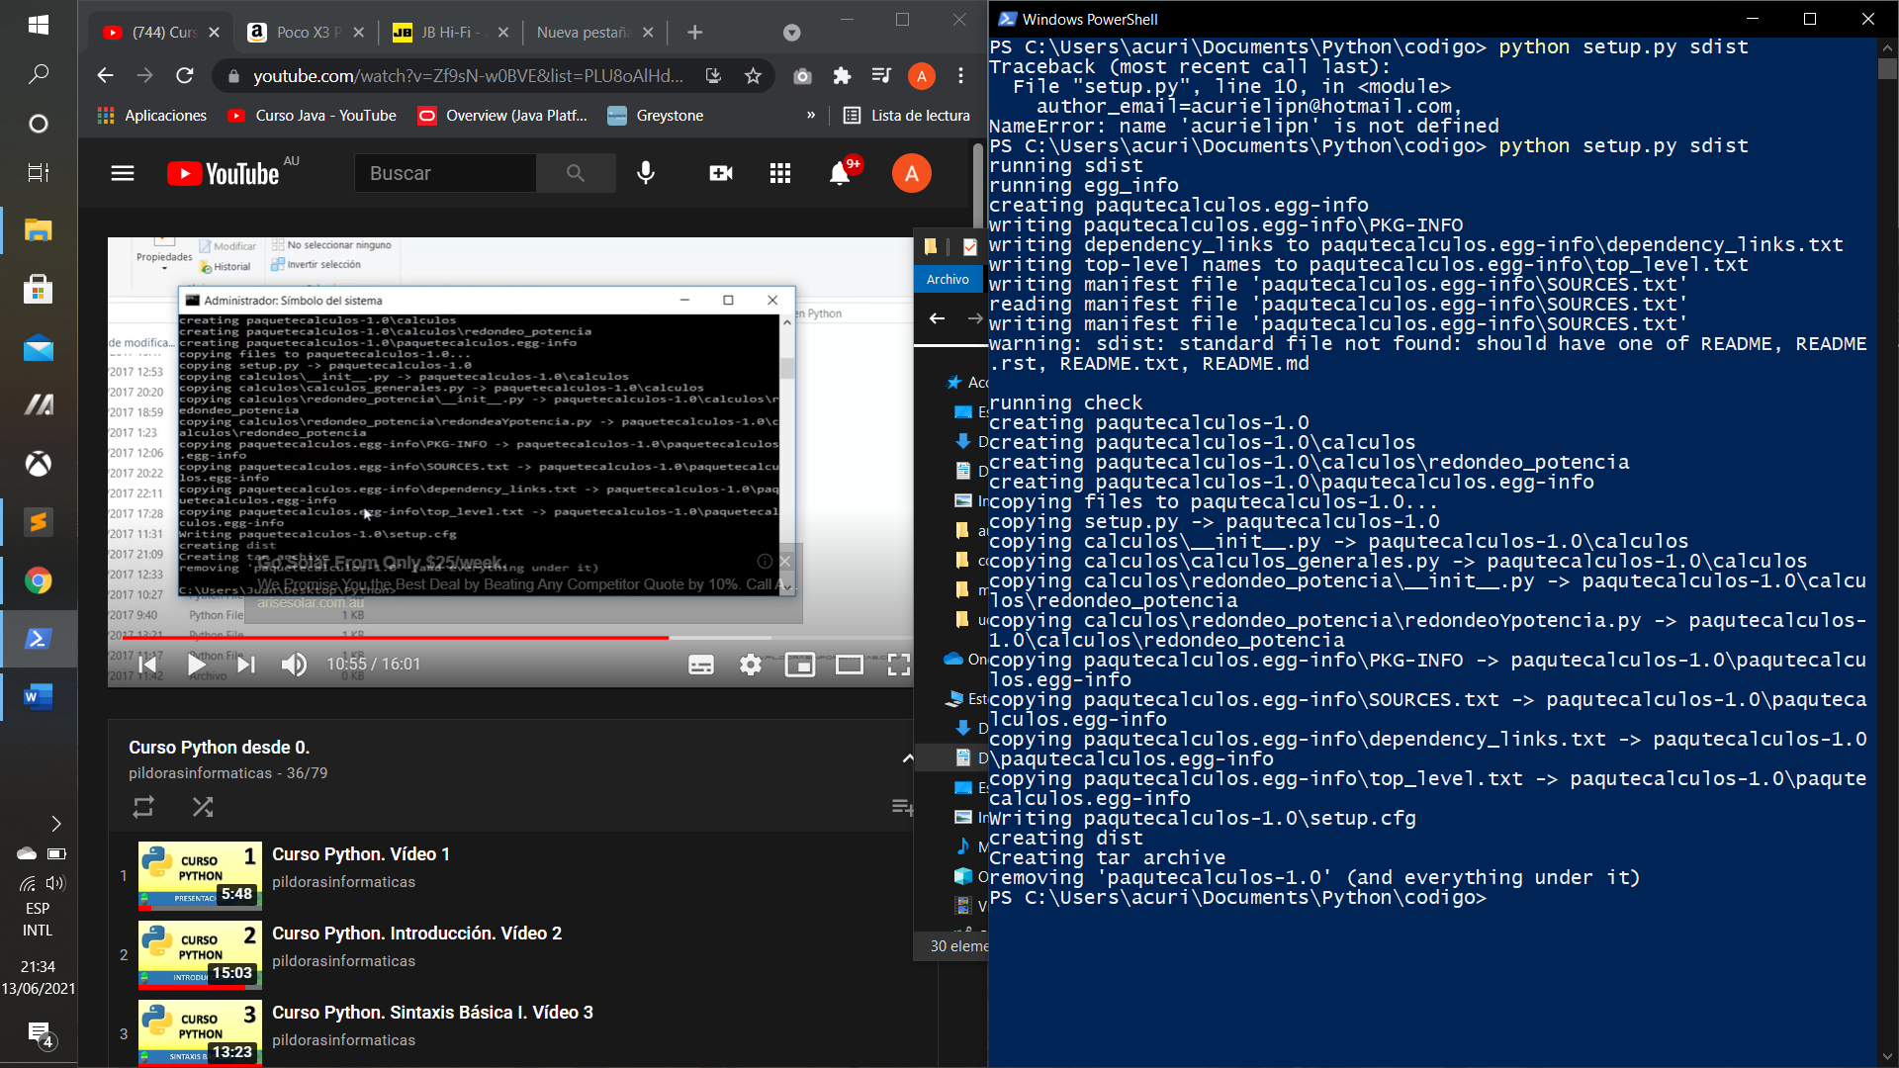

el archivo setup es

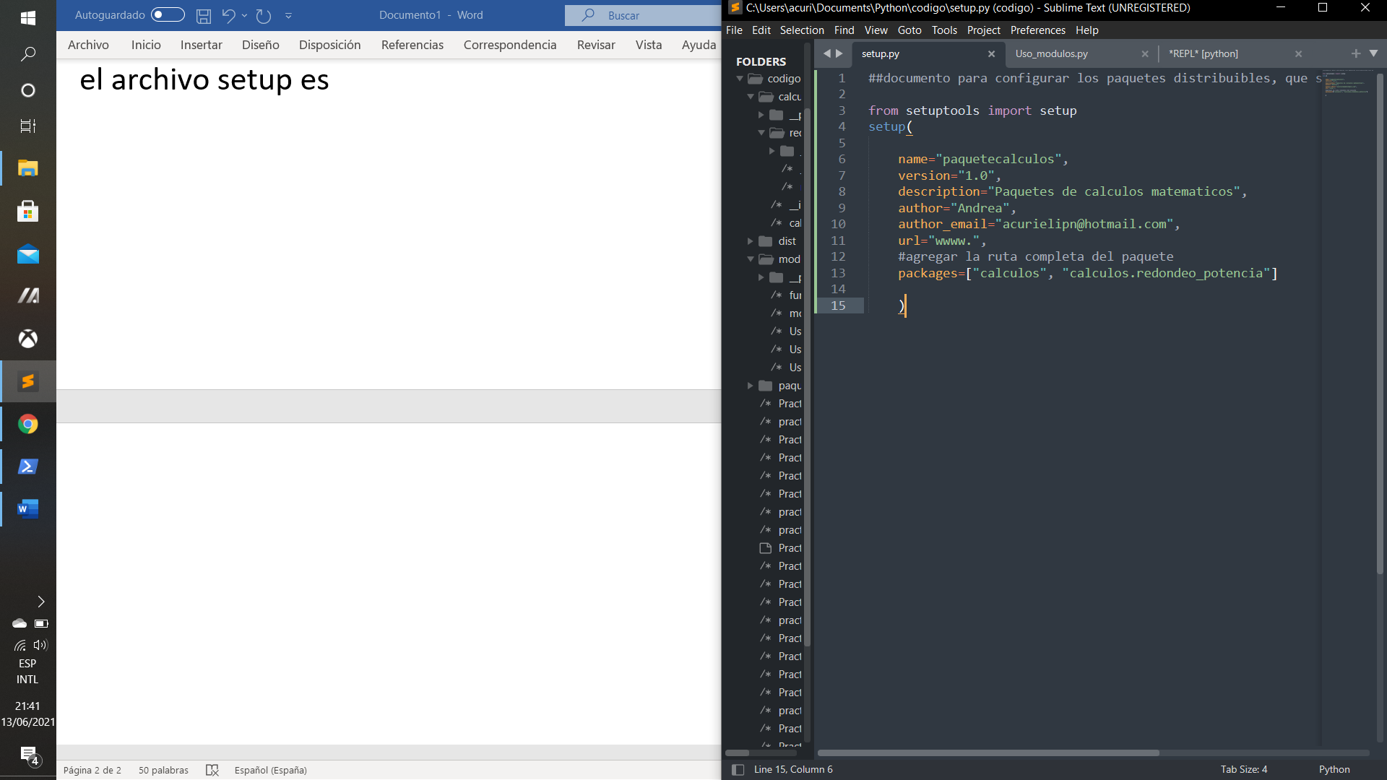

nos va crear dos carpetas dist y paquetecalculos.egg-ifo. La importante es dist

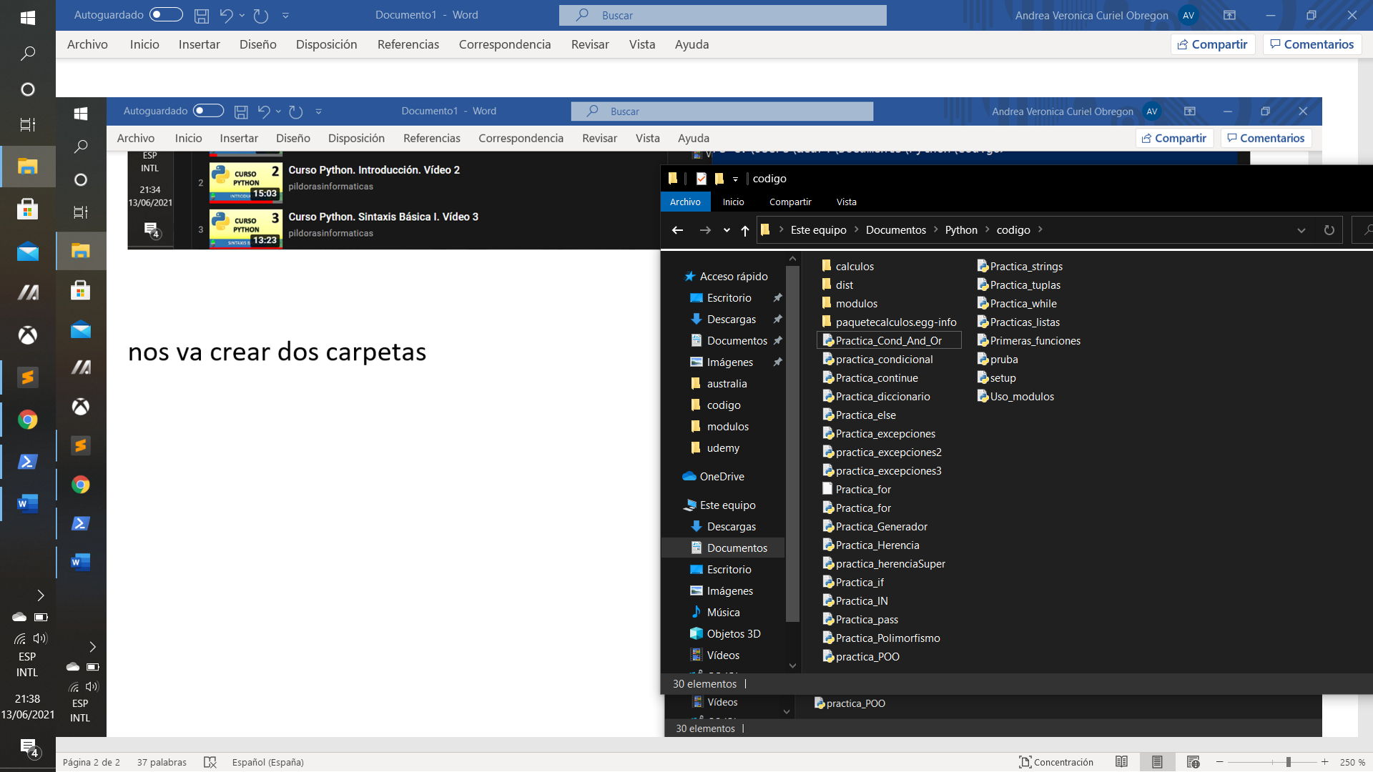

Ese comprimido es el paquete que se puede distribuir

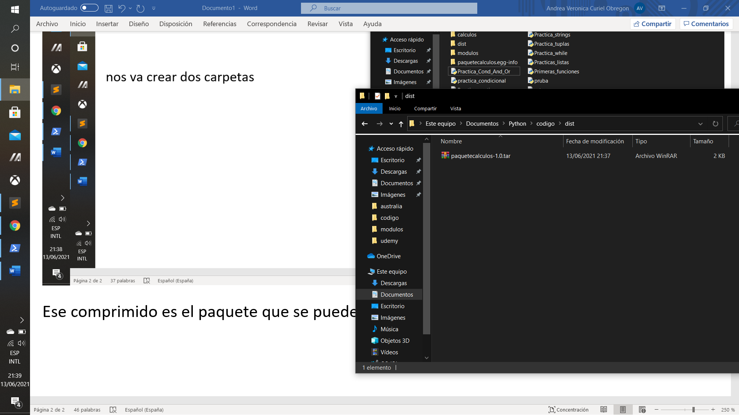

Tenemos que instalar el paquete en nuestro ordenador para utilizarlo, sin importar donde se encuentre,

Se escribe la siguiente instrucción pip3 ..

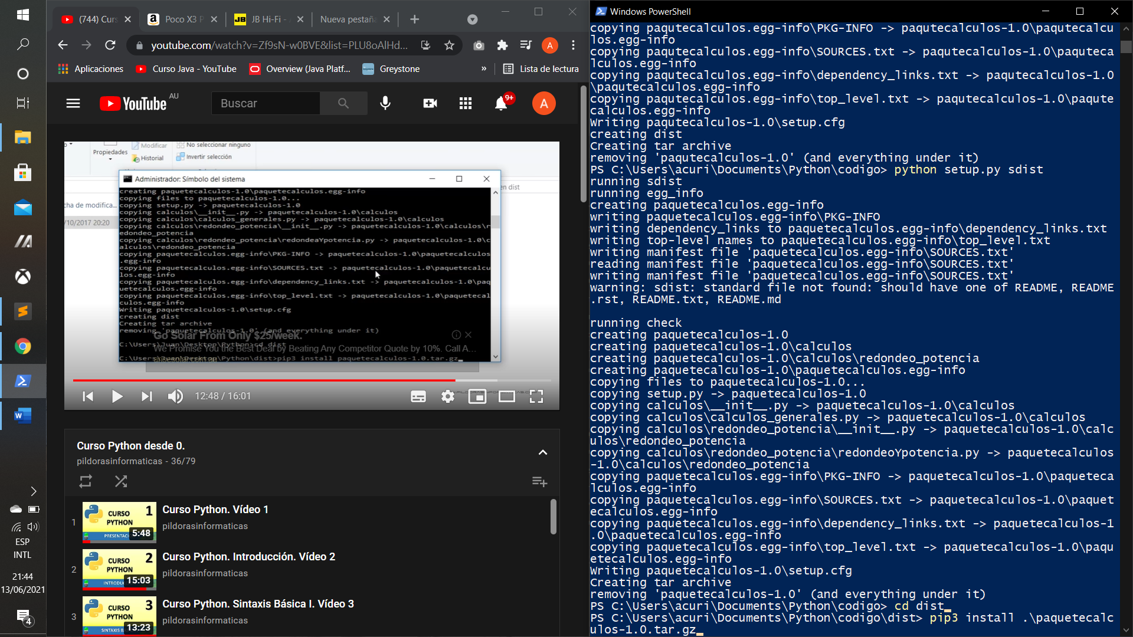

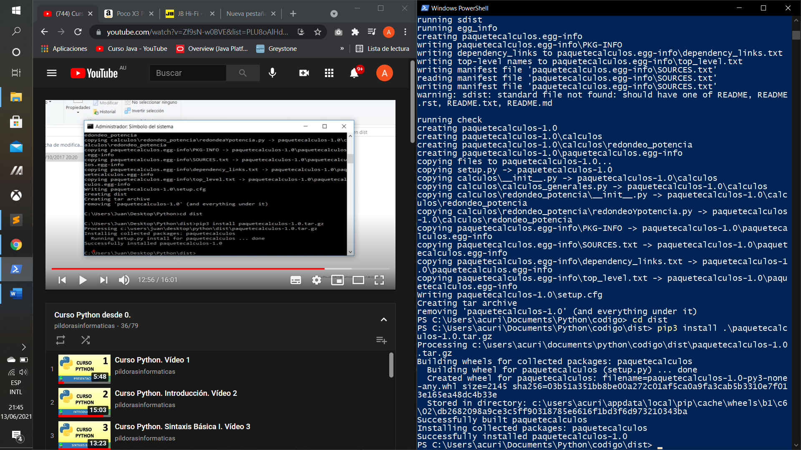

Ya se puede usar el paquete sin importar de donde lo llamemos dentro del ordenador

Para desinstalar el paquete de nuestro ordenador, se escribe la siguiente instrucción

pip3 uninstall nombre del paquete

Esto se escribe sin ir a una ubicación especifica

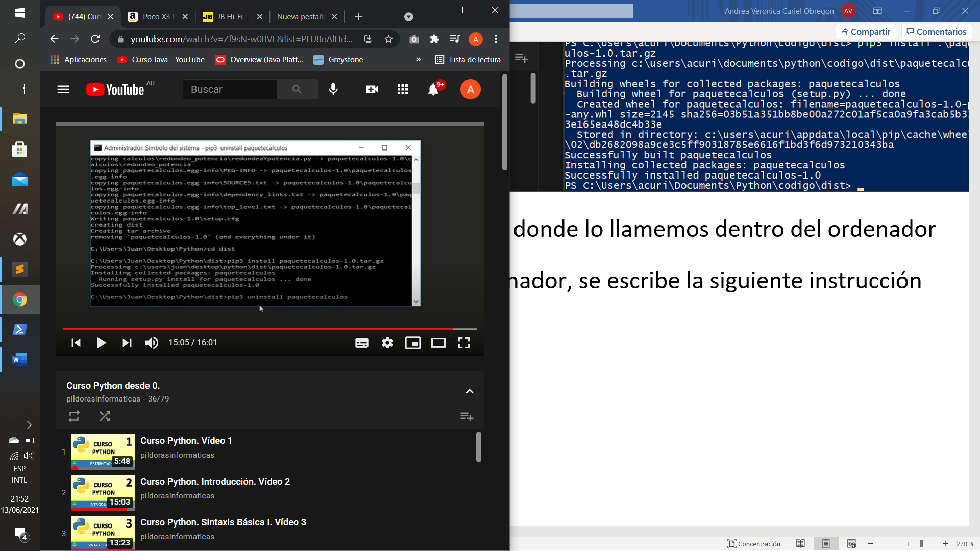

Pregunta para continuar

